Himmerlands Folkemusikskole
Referat af generalforsamlingen den 16. april 2026 på Kulturstationen, Skørping
1. Valg af dirigent og konstatering af lovlig indkaldelse
Kristen Stagstrup blev valgt som dirigent, og konstaterede generalforsamlingen lovligt indkaldt
- Valg af referent
Pia H. Frederiksen blev valgt som referent
- Formandens beretning
Kirsten Gaarn aflagde beretning (bilag 1)
- Fremlæggelse af det reviderede regnskab
Kasserer, Kaj Ove Steffansen, fremlagde det reviderede regnskab (bilag 2), godkendt af revisor Kristen Stagstrup. Regnskabet viste et underskud på 14.916,60 kr. , hvilket Kaj Ove redegjorde for. Generalforsamlingen godkendte regnskabet. Der var ingen bemærkninger fra forsamlingen.
- Behandling af indkomne forslag
Der var ingen indkomne forslag
- Fastsættelse af kontingent
Kontingentet fortsætter uændret: 50 kr årligt
- Budget
Det har ikke været muligt at lave et budget, da foreningens fremtidige struktur ikke er afklaret, men noget bestyrelsen skal arbejde videre med efter generalforsamlingen. Dette skal ses i sammenhæng med det nyligt indgåede samarbejde med LOF.
- Debat om fremtidig virksomhed
Der var gode drøftelser om mulighederne i det nye samarbejde med LOF, herunder hvad vores rolle skal være fremadrettet. Foreningen fortsætter naturligvis med at arrangere undervisning, men andre mulige udadvendte aktiviteter - og evt. en navneændring - blev også fremført. Der var opbakning til, at bestyrelsen arbejder videre med foreningens indhold og navn indtil næste generalforsamling.
- Valg af suppleanter og medlemmer til bestyrelsen
Kirsten Gaarn ønskede at udtræde af bestyrelsen.
Martin Hoste blev valgt som bestyrelsesmedlem. Kirsten Gaarn blev valgt som 1. suppleant, og Bjørn som 2. suppleant. Lærerrepræsentanter: Klaus Pindstrup og Sofie Arlien-Søborg.
- Valg af revisor og revisorsuppleant
Kristen Stagstrup modtog genvalg som revisor. Jørgen Gjerulff ønskede ikke at genopstille som suppleant, så Kaj Ove Steffansen blev valgt som ny revisorsuppleant.
Eventuelt
En stor tak til Kaj Ove og Kirsten for mange års stabil og god indsats for foreningen.

Bilag 1.
Tiden efter sidste generalforsamling som blev afholdt d. 9. april 2025, har været om
end ikke ligefrem turbulent, så i hvert fald temmelig udfordrende. Nu først det mindst
problematiske: Klaus gennemførte igen et Musik på Tværs -kursus 25.-27. april med
såvel kendte som nye deltagere. I maj havde vi som vanligt fire tirsdage med maj-musik
med et tilfredsstillende deltagerantal. Søndag d.11. maj var der Musikalsk Åbent Hus
i Gl. Skørping med en næsten fyldt sal.
Efter sommerpausen tog vi fat igen d.27. august med en sammenspilsaften som
optakt til efterårssæsonen, som begyndte den følgende uge. Vi annoncerede bl.a. i
Folkebladet, som pga. en pressemeddelelse, jeg havde medsendt, ville sende en
journalist ud. Så en onsdag aften kom han på besøg, og det kom der en fin lille
artikel ud af.
Den 7. september gik turen til Langholt, hvor vi i samarbejde med smed Jørgen
Jepsen holdt Musikalsk Åbent Hus. Det er altid inspirerende at komme derop, fordi
omgivelserne er så anderledes, og fordi man næsten altid møder nye musikalske
mennesker.
Idet HFM jo er medlem af Frivilligcenter Rebild, mødte orkesteret også i 2025 op til
frivilligfestival 28. august i hallen i Skørping.
Stefan havde to sammenspilsaftener i efteråret henholdsvis d. 30. sept. og d.14. okt.
Søndag d. 19. okt. holdt vi igen Musikalsk Åbent Hus sammen med Michael, vores
samarbejdspartner i Gl. Skørping.
24. – 26. okt. var det igen tid til Musik på Tværs med Klaus.
Søndag d. 9. nov. fandt mange af os til Vårst, hvor frimenigheden havde efterspurgt
vores samarbejde til en gang Musikalsk Åbent Hus i deres skønne lokaler. Igen
inspirerende at møde nye mennesker i en fælles interesse for musik.
Onsdag d. 12. nov. havde to kommunale medarbejdere meldt deres ankomst. De
ønskede først en samtale med Klaus og mig og var derefter gæster på improviseret
sammenspil - holdet og nåede lige at fornemme orkesteret, før de veltilfredse tog
afsked.
Først i december mødtes alle de elever og lærere, det var muligt for, til en fælles
juleafslutning med smørrebrød og sammenspil.

Vi regnede med at skulle begyndte den nye sæson d. 5. januar, men vintervejret
kom i vejen, så vi måtte vente til uge 2. Da gik så alle efterårets hold i gang igen
undtagen improviseret sammenspil.
Og nu til det, der har givet os udfordringer.
Ved generalforsamlingen 2025 var Kaj Ove på valg, men lod sig vælge som 1.
suppleant. Da ingen i bestyrelsen så sig i stand til at påtage sig kassererposten,
lovede Kaj Ove at fortsætte som sådan året ud. Så gik vi ellers i gang med at afsøge
mulighederne. Vi søgte råd hos FORA, frivilligcenter Rebild, kommunen. Vores
redning blev et samarbejde med LOF, hvis leder, Jan Vestergaard, har været
særdeles imødekommende. Inden samarbejdet formelt kunne etableres, var det
naturligvis nødvendigt med en del møder og en del kommunikation på anden vis,
bl.a. var en forudsætning at få en klar aftale om at få de kommunale tilskud til
aftenskoler, som vi havde søgt i efteråret, overført til LOF. Her er det på sin plads at
fremhæve den positive holdning og den hjælpsomhed, medarbejderne i kommunen
udviste.
Nu fungerer samarbejdet så på den måde, at administrationen af hele aftenskole-
delen af HFM ligger under LOF. Vi støder dog fortsat på ting, der skal tages
stilling til pga. den nye situation, men optimismen er i behold.
Der er lige kommet besked til Helge Gårn om, at udbyderen af det hjemmeside-
system vi bruger lukker, men det er udmeldt i god tid, og Helge er gået i gang med at
søge nye muligheder. Der må regnes med en lidt højere pris end den nuværende.

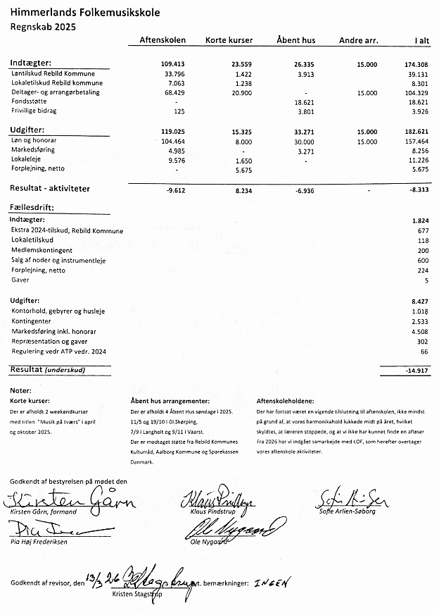
Bilag 2.

